装箱算法：

设导出装箱方法的函数为N（x,g）,自变量x表示填充物，g为被填充物，返回值是使得装箱数量最多的装箱方法。

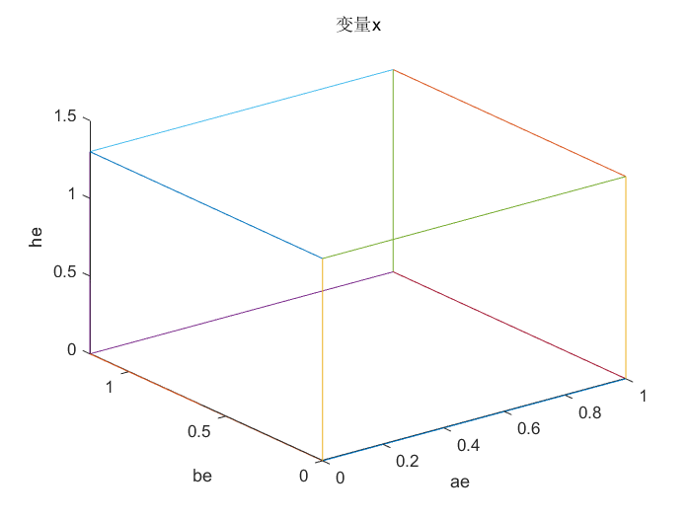

如图变量x三边长度设为ae,be,he（填充物）

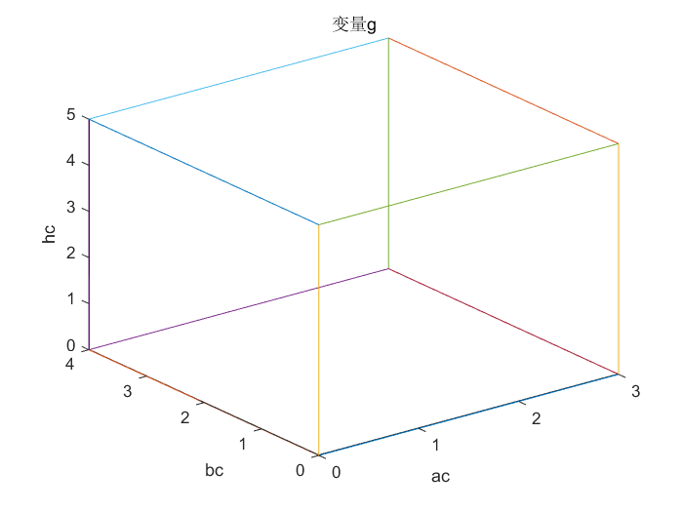

如图变量g三边长度设为ac,bc,hc（被填充物）

首先明确最优装箱一定是填充物与被填充物的边平行。

对于本题考虑现实情况在为了方便拿取搬运，h方向的装载方式固定，即he与hc始终平行，于是N变成了二维填充问题

填充从边角开始，对于第一块填充：ae,be,,ac,bc的平行方式有两种：

竖放和横放

竖放：

ae平行ac,

be平行bc

放置后对底面可以进行切割，两种切割方法：

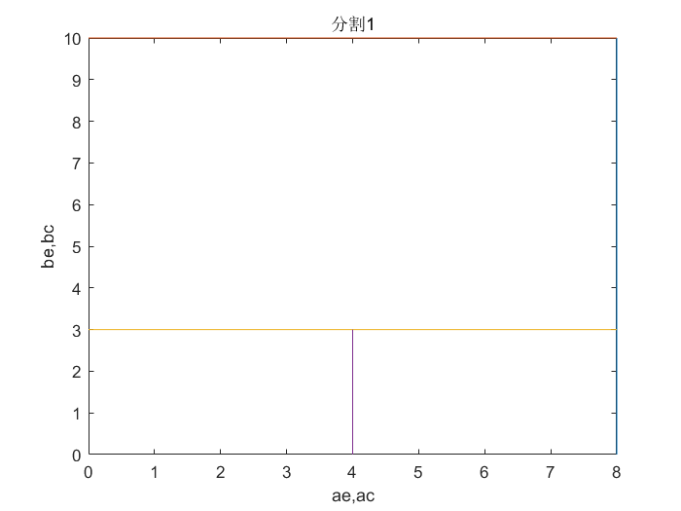

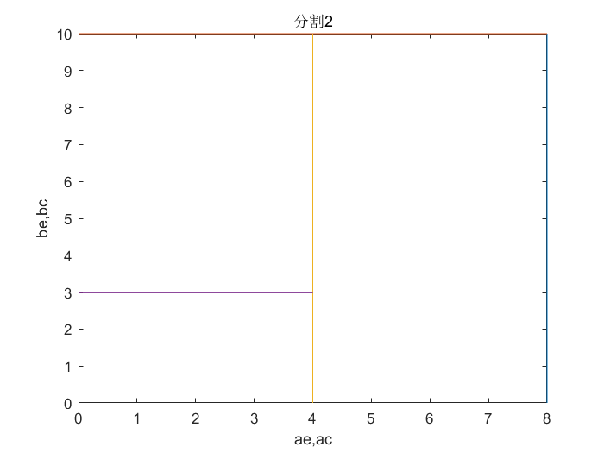

上下左右切出的四块分别为g1,g2,g3,g4

设竖放是最多填充方式函数为N1（x,g）

有N1（x,g）=Max（（竖放+N1（g1,x）+N1（g2,x）），（竖放+N1（g3,x）+N1（g4,x）））

Max表示填充数多的方法

同理写出N2

有N=max(N1,N2)

于是本体转化为一个迭代问题

迭代终点：

当（ae>ac且ae>bc）或（be>ac且be>bc）或（ae>ac且be>ac）或（ae>bc且be>bc）时，不可装箱，迭代结束。

简化装箱：

当填充物与被填充物体积相差不多，一般数量级小于一百时，可以发现最优装箱有一定的规律，此时可以这样装箱：

取ac或bc为竖方向：

Ex：取ac为竖方向，此时bc方向上货物取为同向，即一排上同向，一列上呈现横竖分布，设横竖分别x和y个

此时x>=0，y>=0,ae\*x+be\*y<=bc,情况可穷尽。

同理bc为竖直也可穷尽，可以取装箱量最多的情况。